汽车功率与驱动力
目录
1 扭矩(Torque)
2 力(Force)
3 功(work)
4 功率(Power)
5 发动机如何提高功率
6 高档位低转速，低档位高转速，谁更费油、谁更伤车？

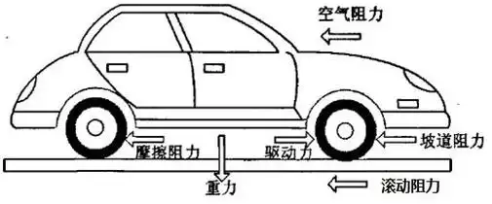
驱动力 = 扭矩 * 变速箱齿比 * 主减速器速比 * 机械效率 / 轮胎半径
（一档通常减速、增矩35倍左右。档位增加，倍数减少）
手动变速箱的机械效率约95 %；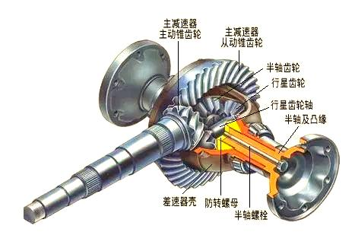
以标致307XS1.6MT为例，齿比和速度的关系如下：
车辆搭载1.6L自然吸气L4发动机，最大功率78kW/5750rpm，最大扭矩142N·m/4000rpm，整备质量1293公斤。
1档齿比3.418 (7.24 km/h @ 1000 rpm)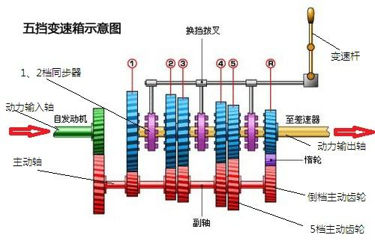

Honda 8代Civic 1.8(整备质量为‌1210kg‌)的最大扭矩为173.5Nm@4300rpm，表示引擎在4300转/分时的输出扭矩为173.5Nm，那173.5N的力量怎么能使1吨多的汽车跑起来呢？其实引擎发出的扭矩要经过放大（代价就是同时将转速降低）这就要靠变速箱、终传和轮胎了。引擎释放出的扭力先经过变速箱作“可调”的扭矩放大（或在超速挡时缩小）再传到终传（尾牙）里作进一步的放大（同时转速进一步降低），最后通过轮胎将驱动力释放出来。如某车的1挡齿比（齿轮的齿数比，本质就是齿轮的半径比）是3，尾牙为4，轮胎半径为0.3米，原扭矩是200Nm的话，最后在轮轴的扭力就变成200×3×4=2400Nm（设传动效率为100%）在除以轮胎半径0.3米后，轮胎与地面摩擦的部分就有2400Nm/0.3m=8000N的驱动力，这就足以驱动汽车了。
一般情况下，汽车与地面的动摩擦因数为0.1，也就是说如果汽车不挂档，一辆车的重量大约是正好能推动它的力量的10倍。而最大静摩擦因数一般为0.7左右，也就是说如果是挂档的或者刹车时一辆车的重量大约是正好能推动它的力量的1.5倍左右。
1 扭矩(Torque)
扭矩在物理学中就是力矩的大小，等于力和力臂的乘积，国际单位是牛·米。
扭矩(T) = 力(F) * 力臂 * sinθ
θ表示力的方向与力臂之间的夹角。
动力 * 动力臂 = 阻力 * 阻力臂
力臂越长，越省力，但速度越慢。
发动机的扭矩就是指发动机从曲轴端输出的力矩。在功率固定的条件下它与发动机转速成反比关系，转速越快扭矩越小，反之越大，它反映了汽车在一定范围内的加速、爬坡、负载能力。
2 力(Force)
力使物体改变运动状态和获得加速度。
1牛顿是使1千克的质量产生1m/s²加速度的力。
F=ma
式中F和a为力和加速度；m为该物体的质量。
G=mg
g为重力加速度，质量为1千克的物体所受到的重力约为9.8N（受纬度影响）。
1牛大约相当于在地球上托起1/9.8kg的东西（如两个鸡蛋）。
3 功(work)
功是物理学中表示力对物体作用空间累积的物理量，又称机械功（还有电功），国际单位制单位为焦耳(J)。其定义为物体在力的方向上发生位移时该力所做的功，计算公式为
W=Fscosα
其中F为作用力，s为位移，α为力与位移的夹角。
焦耳被定义为用1牛顿的力对一物体使其发生1米的位移所做的机械功的大小。量纲相同的单位牛·米有时也使用，但是一般牛·米用于力矩，使其跟功和能区别开。
4 功率(Power)
功率是指单位时间内传递或转换的能量，用以衡量体系做功的快慢，在国际单位制下，其单位为瓦特（Watt，W），为焦耳/秒，也就是N·m/s，机械功的1瓦特表示1秒用1牛顿的力让一物体发生1米的位移。
P(N·m/s) = w/t = Fscosa/t = fvcosa
P(N·m/s) = w/t = Fvcosa
P(N·m/s) = w/t = 扭矩(N·m) × 转速(角速度(弧度/秒))
P(N·m/s) = w/t = 扭矩(N·m) × 转速(rpm) × 2π/60
功率(kw) = 扭矩(N·m) × 转速(rpm) / 9549
一匹马1秒能够把75千克的水提高1米，即1马力=75千克力・米/秒。等于9.8*75瓦，也就是0.735千瓦。
负重10kg，并以13.3s的时间跑完100m(7.5m/s)，就是1马力的功率。
汽车在某一时间点的功率反映汽车在维持某一速度（转速）的同时还具有的加速、爬坡、负载的能力（扭矩）。
汽车档位就是一定转速和扭矩的组合（换档就是改变力臂来改变扭矩和转速）。
5 发动机如何提高功率
发动机排量是发动机各汽缸工作容积的总和，一般用升（L）表示。而汽缸工作容积则是指活塞从上止点到下止点所扫过的气体容积，又称为单缸排量，它取决于缸径和活塞行程。一般来说，排量越大，发动机输出功率越大。
排量越大，吸入和燃烧的混合气越多，潜在功率越高，但排量并非唯一决定因素。
燃烧效率是关键：高效燃烧能释放更多能量，提升功率，这依赖于压缩比、燃油喷射技术（如直喷系统）、点火正时的精确控制，以及进气系统提供的充足氧气。
机械与控制系统同样重要：发动机控制系统优化燃油喷射和点火时机，排气系统设计减少背压，而涡轮增压等技术通过增加进气量间接提升功率。
需注意区分发动机功率与车辆性能：发动机功率指其内部做功快慢，而车辆实际表现还受传动损耗、车身重量等影响，但这些外部因素不改变发动机本身的输出功率。
提升发动机功率的核心在于优化“进气-燃烧-排气”循环，通过增加每次做功的能量或提高做功频率来实现。‌
以下方法从硬件、软件和养护角度综合阐述。
‌5.1 硬件优化
重点在于改善气流效率和燃烧强度，具体措施包括：
‌进气系统‌：换装高流量空气滤清器或进气歧管，减少进气阻力，让发动机更顺畅“呼吸”。
‌排气系统‌：升级为低背压排气管和消声器，加速废气排出，降低排气阻力。
‌增压技术‌：采用涡轮增压或机械增压，强制压缩空气进入气缸，显著增加进气量，从而允许喷入更多燃油，提升每次做功的能量。
‌燃烧强化‌：使用高性能火花塞和点火线圈，确保火花更强劲、点火更精准，促进燃料充分燃烧。
‌内部结构‌：更换轻量化活塞、连杆等部件，降低运动惯性，提升转速响应速度；调整凸轮轴以优化气门正时，增加进气充量。‌
5.2 ‌软件调校
通过修改发动机控制单元（ECU）程序，优化动力输出逻辑，例如：
‌ECU刷写‌：调整油气混合比、点火正时和气门开闭策略，一阶程序无需硬件改动即可提升10%-20%功率；高阶程序需配合进气、排气系统升级，功率提升可达25%-40%。
‌增压发动机‌：通过ECU调整增压压力，直接增加每循环进气量，从而放大扭矩输出。‌
5.3 ‌日常养护
定期维护是维持功率的基础，包括：
每行驶5000-10000公里检查或更换空气滤清器，避免进气阻力增加15%以上。
定期清洁喷油嘴和调整点火正时，防止积碳影响燃烧效率。
使用符合标号的高品质机油和保持冷却系统高效工作，降低内部摩擦并控制发动机温度，确保动力稳定输出。‌
‌增压技术的作用：对于涡轮增压或机械增压发动机，增压系统是功率提升的关键，通过增加进气压力，可在不改变排量的前提下显著提高每循环做功量；但增压压力提升会加大发动机负荷，需配合硬件升级（如强化气缸盖、活塞等）以保障可靠性。‌
‌注意事项：功率提升需平衡安全性与成本，硬件改装和软件调校应协同进行，避免单一措施导致系统失衡；同时，日常养护不可忽视，定期维护能防止因部件老化或积碳造成的功率衰减。‌
6高档位低转速，低档位高转速，谁更费油、谁更伤车？
就经济性来说，当然是发动机输出的功率（转速）不浪费为最佳。怎样才是不浪费呢？功率表征为变速箱输出扭矩（用于加速、爬坡、负载等）和变速箱输出转速。功率不浪费，就是变速箱输出扭矩和变速箱输出转速不浪费。
汽车通常会附带一张转速-扭矩图（也称为发动机工况图），图的横轴代表发动机转速（单位通常为转每分钟，rpm），纵轴代表扭矩（单位通常为牛顿米，Nm）。图中一般包含两条曲线：扭矩曲线（常以蓝色表示）和功率曲线（常以红色表示）。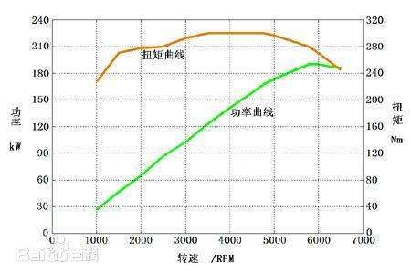
所以，在正常情况下，高档位低转速是最佳的巡航方式，但前提是不能出现拖档现象。也就是说，在不拖档的情况下，将功率尽可能实现转速输出最大。
而低档位高转速虽然弊端不少，但基本不会对发动机造成实质性伤害。
6.1 低档位高转速，唯一优点就是动力好
说到低档位高转速行驶，优点只有一个——动力爆发力强！这很好理解，档位越低，变速箱对发动机扭矩的放大倍数越大；
同时发动机转速越高，做功频率越高，动力输出越强。
所以低档位高转速行驶时，踩一点点油门，车就能"嗖"地窜出去。
但缺点也相当明显：
费油到飞起。
低档位高转速时，发动机负荷小（也就是不需要踩很深的油门就有足够动力），而负荷越小，热效率越低，油耗自然更高。
另外，发动机高速旋转本身也消耗更多能量，这部分都是纯损耗。
行驶品质差。
转速高，噪音和震动就大；
发动机制动力也更强，松油门就会有明显顿挫感；
换挡时也更难平顺协调。
磨损加速。
转速越高，摩擦越剧烈，发动机温度上升更快，零部件磨损和机油衰减速度都会加快。
6.2 高档位低转速，为什么是理想的巡航状态？
我得说，在发动机正常运行区间内，高档位低转速确实是最佳的行驶状态，有这么几个好处：
省油效果明显。
高档位时，发动机需要输出更大扭矩才能维持同样车速，所以负荷更大，热效率更高，油耗就更低。
而且低转速运行时动力损耗小，也有助于降低油耗。
行驶品质好。
低转速时发动机更安静，震动更小，松油门时的制动力也更平顺，不容易出现顿挫感。
发动机寿命长。
低转速下各部件磨损速度慢，发动机温度相对稳定，机油也能保持更长的有效期。
但这里有个大前提——必须选择适当的高档位低转速，而不是盲目追求低转速！
6.3 高档位低转速也有危害，拖档才是真正的"伤车王"
很多车友认为高档位低转速一定省油护车，结果不分场合一味追求高挡位，最后把车开出了大问题。
拖档，就是最典型的错误操作！
什么是拖档？简单说，就是发动机转速过低，但你又想维持甚至提高车速，此时发动机输出的扭矩不足以克服阻力，但你仍然强行用这个档位。
拖档时，发动机会发出沉闷的"哐哐"声，整车有明显震动，踩油门加速时动力极其疲软。
这个声音不是别的，正是活塞在"猛砸"汽缸壁的声音！
为什么会这样？正常情况下，活塞与汽缸壁是有间隙的，靠活塞环与汽缸壁接触密封。
活塞工作时有轻微的侧向摆动，但因为大部分力都输出到曲轴上了，所以这种轻微接触不会对汽缸壁造成伤害。
拖档，就是拖不动啊。
但拖档时，混合气膨胀的力量几乎推不动活塞了，这股力量必须找地方发泄，结果就在活塞横向产生巨大分力，使活塞剧烈摇摆，对着汽缸壁猛砸。
长此以往，真的有可能拉缸！
所以，一旦发现拖档迹象，立刻踩离合降挡！千万别指望踩油门能解决问题。
6.4 高档位低转速会增加积碳吗？
首先我要说，并非所有高档位低转速行驶都会导致积碳增加。
我们需要区分"健康"和"不健康"的高档位低转速：

健康的高档位低转速：比如车速80km/h，用5挡行驶时发动机转速为2000转，而4挡是2300转。
这种情况下用5挡行驶，转速并不算特别低，对大多数车来说处于高效区间，燃烧良好，不仅不会增加积碳，反而更省油。
不健康的高档位低转速：比如车速40km/h，用5挡行驶转速仅1000转。
这种情况下容易产生积碳，主要原因是：
低转速影响混合气质量。
转速太低时，气流进入气缸的速度也低，气缸内气流运动不剧烈，不利于汽油充分蒸发和混合。
低转速影响排气效率。
转速低时废气流速慢，惯性小，导致更多废气残留在燃烧室，影响下一循环的混合气质量。
特别是当转速低于1000转时，为保证稳定燃烧不熄火，发动机控制系统会增加喷油量，因为浓混合气更容易燃烧，但这反而导致燃烧进一步恶化，积碳产生速度更快。
6.5 如何判断当前是否处于合适的档位和转速？
对于自动挡车主，你几乎不需要担心这个问题。
现代自动变速箱的控制策略都是工程师根据发动机特性精心调校的，既保证发动机健康工作，又兼顾油耗表现。
对于手动挡车主，可以从这几点判断：
听发动机声音：如果发动机声音沉闷，车身有明显共振，整个车厢有嗡嗡的低频噪音，甚至还有"哐当"的爆震声，踩油门加速无力，那就是挡位太高了，赶紧降挡！
感受行驶品质：如果发动机声音平稳有力，车身震动轻微且频率高，踩油门有明显加速感，说明当前档位和车速匹配良好。

6.6 驾驶建议
平路匀速行驶时，尽量使用高档位低转速，因为此时驱动车辆的功率需求低，高档位低转速最合适，但要确保转速不要低于1500转。
上坡路段时，与其用高档位勉强维持车速，不如直接降一个档位。
手动挡直接降挡，自动挡可以挂入S挡或用手动模式限制一下档位。
定期"撒撒欢"。
就像人需要适当运动一样，发动机也需要偶尔高转速运转，有助于清理刚形成的积碳。
我建议每周至少一次，找个安全路段，让发动机转速达到3000转以上持续一会儿。
就像我们人一样，平时总是不怎么运动，时间长了肌肉就不结实了，关节也僵硬了。
发动机也需要"适度锻炼"！
6.7 结语
记住，没有绝对的"最佳驾驶方式"，根据路况灵活选择才是王道。
如果要总结的话：
平路巡航：高档位低转速（注意不要低于1500转）
山路上坡：适当降档，保持动力
超车加速：果断降档，提供动力
理想的性价比是既要有足够的加速力去克服各种阻力，又能达到足够的速度且不伤车。
偶尔高转：定期让发动机"撒欢"，清理积碳
最后，无论你选择什么驾驶方式，安全永远是第一位的。
合理匹配档位和转速，既能让爱车更省油、更长寿，又能让你的驾驶更轻松、更愉快。
所以说车感是指对车身、车速、发动机转速、各操作部件的感知与把控力；只有把控自如、才能人车合一。

